优化设计报告

项目所处地区气候特征

兰州市区位于102°30’ —104°30’E, 35°51’ —38°E之间，年平均气温为8.84℃—11.74℃，属温带半干旱气候区，大陆性季风气候明显。常年主导风向频率；55·NE7，冬季主导风向频率：C71·NE3，夏季平均风速：1.3m/s，冬季平均风速：0.5m/s，基本风压P：0.35KN/m2。兰州市常年日照充足；年温差较大，冬季寒冷，雨雪较少，春秋季节持续时间较短，早晚温差较大，夏季气温较高，但无酷暑。兰州地区年均降水量较低，根据统计，年均降水量311左右。因此建筑考虑以上气候因素，对朝向做出相应的调整，保证最佳的室内通风、采光。

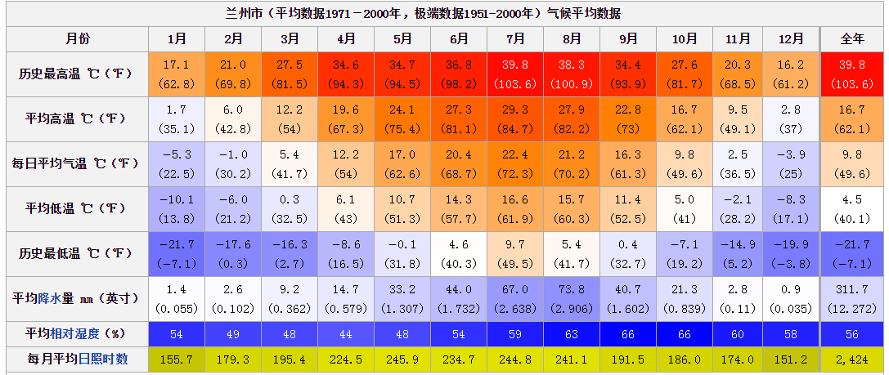

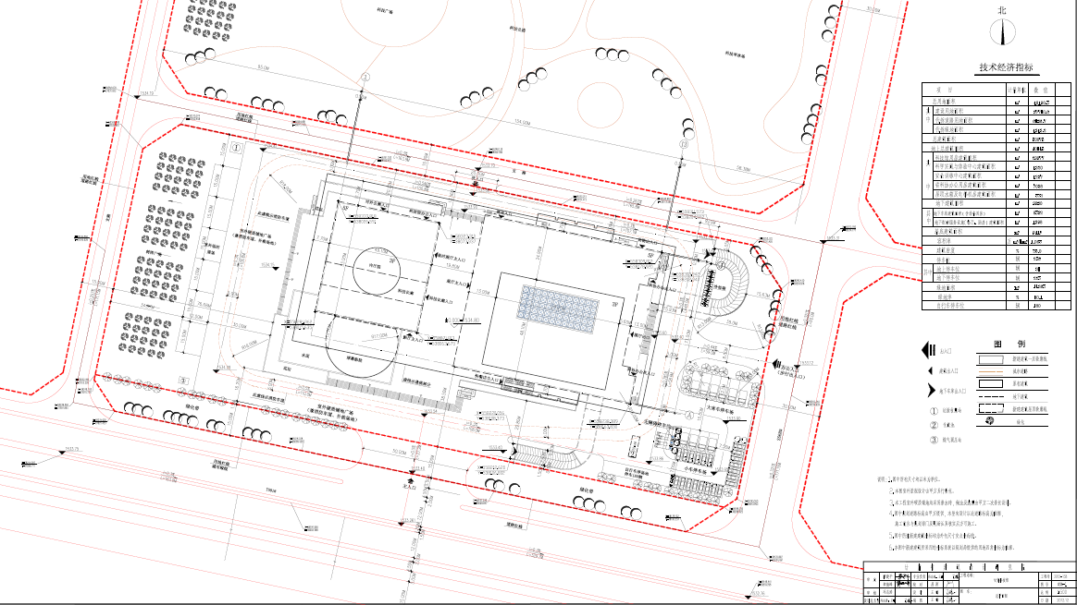

围护结构节能

建筑的主要热量损失是由于外围护结构与室外进行的热量交换导致的。甘肃科技馆

所处城市的建筑热工气候分区为寒冷地区，冬季室内外温度差距较大，所有的热量交换主要由建筑的外围护结构承担，因此在建筑体积一定的情况下，应当减少建筑的外面面积，即减少建筑的体系来优化设计，从而达到《公共建筑节能设计标准》(GB50189-2005)节能保温的要求。

